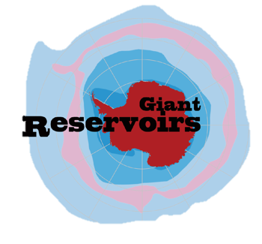
第1回南極若手勉強会 〜国際・学際研究者への第一歩〜

開催日時
平成30年 3月13日（火）14:00 〜 3月14日（水）12:00
場所
国立極地研究所（最寄り：JR立川駅/多摩モノレール高松駅）
申込締切
平成30年2月28日（水）
（旅費支援希望の場合、平成30年1月15日）
申込方法
松井（下記連絡先）まで参加申込書をe-mailで送付
旅費支援を希望する場合、ご相談ください。
プログラムとスピーカー
1日目（3月13日）
セッション１「モデルを網羅的に学ぶ」
14:00 シェリフ多田野サム（東京大学大気海洋研究所）
「大気—海洋—気候数値モデルのレビュー」
15:00 小長谷貴志（東京大学大気海洋研究所）
「氷床モデルのレビュー」
セッション２「探査を学ぶ：衛星・海洋・陸域」
16:00 髙尾信太郎（国立極地研究所）
「衛星観測で得られる生物地球化学パラメータとその応用研究」
17:00 藤井昌和（国立極地研究所）
「多様な海中ロボットを駆使した地球科学研究レビュー」
2日目（3月14日）
セッション３「古環境プロキシを徹底的に学ぶ」
09:00 松井浩紀（高知大学海洋コア総合研究センター）
「海底堆積物コアに適用できる海水温指標のレビュー」
10:00 石輪健樹（国立極地研究所）
「放射性炭素年代測定とモデルへの導入における問題点」
11:00 大藪幾美（国立極地研究所）
「氷床コアの年代と誤差についてレビュー」（仮）
世話人
松井浩紀（古海洋班、高知大学・特任助教）hmatsui@kochi-u.ac.jp
石輪健樹（固体班、国立極地研究所・PD）ishiwa.takeshige@nipr.ac.jp
木野佳音（モデル班、東京大学大気海洋研究所・M2）kanon@aori.u-tokyo.ac.jp
参加者記入用紙
平成30年 3月13日 ～ 平成30年 3月14日
集会名称； 第1回南極若手勉強会 〜国際・学際研究者への第一歩〜
申込代表者； 松井浩紀
新学術スタッフ対応者； 藤井昌和・高尾信太郎
氏 名 | 所属研究機関・部局名 | 職名/  学年 |  | 電話番号 | メールアドレス | 出張日程 |  |  | ゲストハウス宿泊  希望の有無 | その他宿泊の有無・  宿泊日 | 所在地住所 | 備 考
松井浩紀 | 高知大学海洋コア総合研究センター | 特任助教 |  | 088-864-6724 | hmatsui@kochi-u.ac.jp | 3/11 | ～ | 3/14 | 有 |  | 高知県南国市物部乙200 | 記入例
 |  |  |  |  |  |  | ～

